16+ МБУ «Централизованная библиотечная система»
Отдел информационных технологий

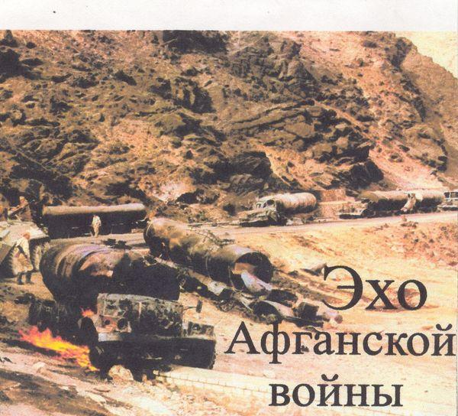

Список литературы

Реж
2020 г.

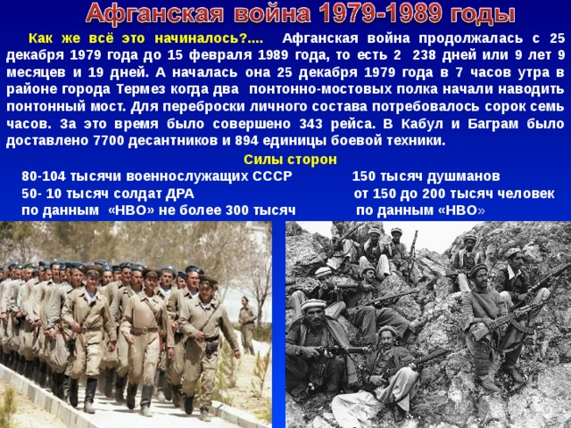
Книги и статьи о войне в Афганистане расскажут о том, как в 1979 году началось противоборство армии Афганистана, при поддержке СССР, и моджахедов с помощью НАТО и исламского мира. Война длилась около 10 лет, погибло более 15000 наших солдат и офицеров, а число погибших в войне афганцев, как уточняют энциклопедии, достигает двух миллионов. Начиналось все с политических переворотов и загадочных смертей.

Книги о войне в Афганистане

- Военная мысль в изгнании : российский военный сборник. - Москва : Русский путь, 1999. - 640с.
- Зайцев Г. Н. " Альфа"- моя судьба. - Санкт-Петербург : Славия, 2006. - 600 с.
- Карелин А. П. Афганская война глазами хирурга. Дюжина зарисовок о войне. - Б. м. : б. и., [2009]. - 655 с.
- Коротких В. А. Чёрная заря : художественная лит-ра. - Москва : Эксмо, 2008. - 347 с.
- Непридуманные герои: перекличка времён и событий. Книга воспоминаний. Под ред. Л.А. Крапивиной, В.И. Доможирова. - Екатеринбург: ООО «Дизайн-принт», 2005. - 172 с.
- Обещаю вернуться живым / сост. В. Майоров, И. Майорова. - Екатеринбург, 2009.
- Правда об Афганистане: [документы, факты, свидетельства]. - Москва: Изд-во Агенства печати Новости., 1980 - 176 с.
- Рамазанов А. Э. Война затишья не любит : роман. - Москва : Эксмо, 2007. - 384 с.
- Салмин Н. А. Интернационализм в действии / Н.А. Салмин. - Москва, 2011. - 284 с.
- Соколов А. И. Экипаж "чёрного тюльпана" : художественная лит-ра. - Москва : Эксмо, 2008. - 347 с.
- Стрельцова Н. Возвращение из Афганистана. - Москва: Молодая гвардия, 1990. - 224 с.
- Черный тюльпан : Книга Памяти : Афганистан, 1979 – 1989 : Рос. Федерация, Свердл. обл. - Екатеринбург : Банк культур. информ.,2000. -333 с.
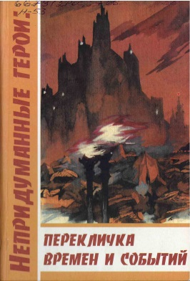
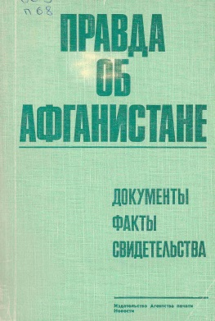
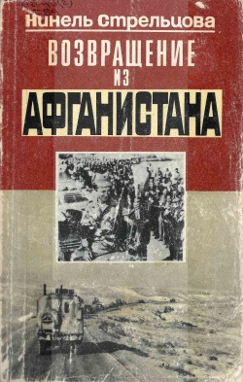

Представленные книги находятся в Центральной библиотеке. Приятного чтения!

Статьи из местных газет

- Анисимова О. Вспомним, товарищ...:[о воинах-афганцах] // Режевская весть. - Реж,2009. - 21 февр. (№ 20). - С. 3
- Белоусова И. Афган: 20 лет спустя...: [концерт в ДК "Горизонт"] // Новости Режа. - Реж,2009. - 13 февр. (№ 6). - С. 4
- Дорохина Н. «Афганцы»: 10 лет спустя // Режевская весть.- Реж,1999. - 23 февр.
- Кавкайкин Д. Вспомним, ребята, мы Афганистан // Режевская весть. - Реж,1997. - 15 февр. (№20). - С. 2
- Карпова И. Чёрные стрелы, мирные дни: [о режевлянах-афганцах] // Режевская весть. - Реж,2005. - 22 февр. (№ 20). - С. 2
- Мерзлякова Т. Давайте услышим: [о клубе для воинов-афганцев] // Правда коммунизма. - 1989. - 7 окт. (№122). - С. 3
- Реж - Кабул - Герат:[поездка в республику Афганистан работников ООО НПО "Экспериментальный завод" И. Ю. Карташова и К. В. Пескова] // Режевская весть. - Реж, 2011.-13 янв. - (Поездки).
- Саламатова П."За моей спиной нет ни одного советского солдата" : [к 30-летию вывода войск из Афганистана] // Режевская весть. - Реж, 2019. - 20 февр. (№14). - C. 2 : фот.
- Селянина Л. Памятник: [о сборе средств на памятник солдатам, погибших в мирное время] // Режевская весть. - Реж, 2004. - 6 мая

Список статей составлен по алфавиту авторов, с помощью базы данных «Весь Урал». Еще больше статей Вы найдете в базе данных на сайте «Режевская центральная библиотека» http://biblio-rezh.ucoz.ru

Составитель: Анчутина К.А.

